Betekenissen kast koudbloedig en warmbloedig kern 6

Koudbloedig
Dieren die geen vaste lichaamstemperatuur hebben zijn koudbloedig

Warmbloedig
Dieren met een vaste lichaamstemperatuur zijn warmbloedig

Winterslaap
Sommige dieren houden ’s winters een winterslaap. Ze slapen dan diep en heel lang. Ze hoeven niet te eten.

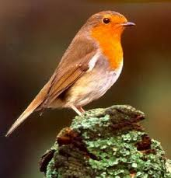
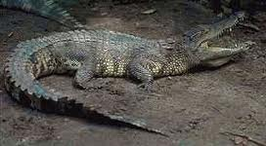
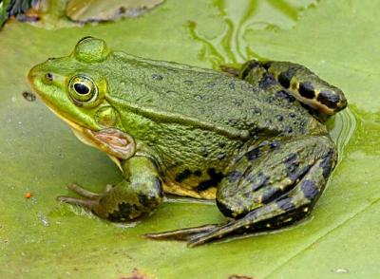
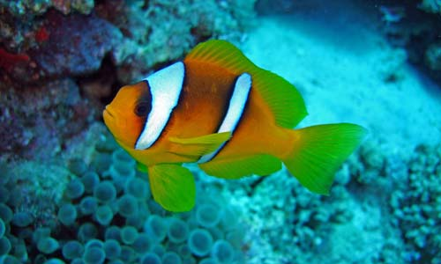
Vaste lichaamstemperatuur

Geen winterslaap
Geen vaste lichaamstemperatuur

winterslaap
warmbloedig
koudbloedig

